# КИЇВСЬКИЙ НАЦІОНАЛЬНИЙ УНІВЕРСИТЕТ імені ТАРАСА ШЕВЧЕНКА



## ФАКУЛЬТЕТ ІНФОРМАЦІЙНИХ ТЕХНОЛОГІЙ

**Кафедра прикладних інформаційних систем**

**Звіт до лабораторної роботи №4**

# з курсу

**«Інженерія програмного забезпечення»**

*Студента 2 курсу*

*групи ПП-21 спеціальності 122 «Комп'ютерні науки» ОП «Прикладне програмування»*

%username%

*Викладач:*

Бойко Ю.П.

## Київ – 202

**Тема:** Синтез обов'язків, атрибутів і асоціацій класів

**Мета роботи:** вивчення додавання атрибутів класам, додавання зв'язків між сутностями та додавання класів-асоціацій

**Виконання:**

Встановлення потрібних налаштувань

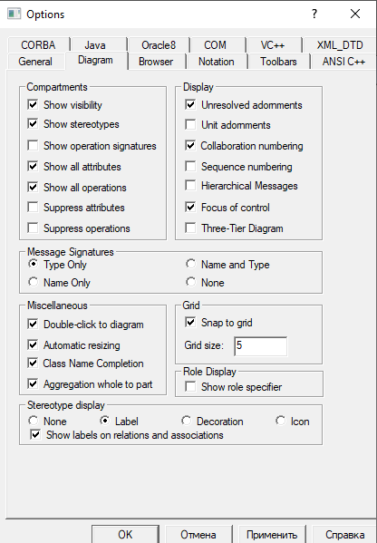

Додавання класу “Студент” нових атрибутів

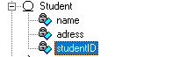

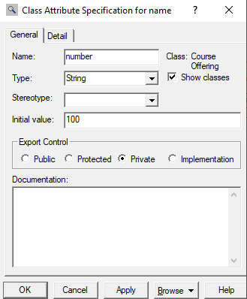

Додавання Class Attribute до CourseOffering

Додавання ще 4 атрибутів для CourseOffering

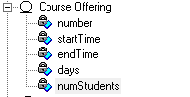

Додавання атрибуту для Schedule



Перевірка діаграми VOPC: як бачимо, усі атрибути з’явилися на діаграмі

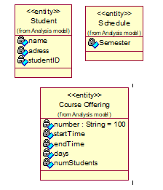

Створення нової діаграми класів



Зміна налаштувань програми

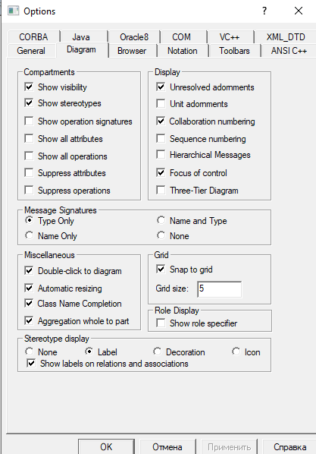

Додавання кнопки “Створити агрегацію” на панель інструментів

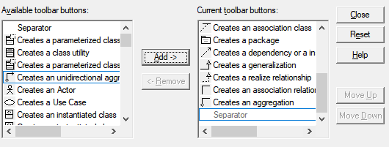

Створення нового класу зі стереотипом entity із атрибутом



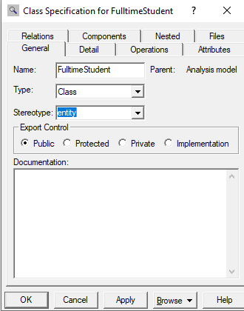

Створення ще одного класу



Додавання класів на діаграму

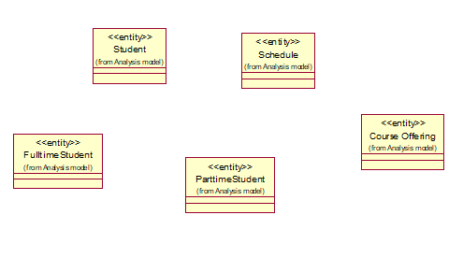

Будування зв’язків між класами

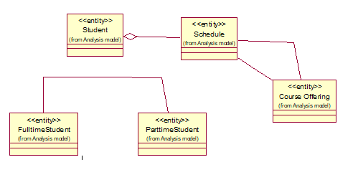

Створення нової діаграми



Додавання атрибута та трьох операцій до PrimaryScheduleOfferingInfo

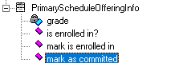

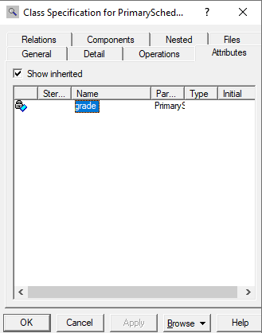

Створення класу ScheduleOfferingInfo та додавання до нього атрибуту та операцій

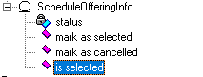

Додавання класів на діаграму, встановлення зв’язків

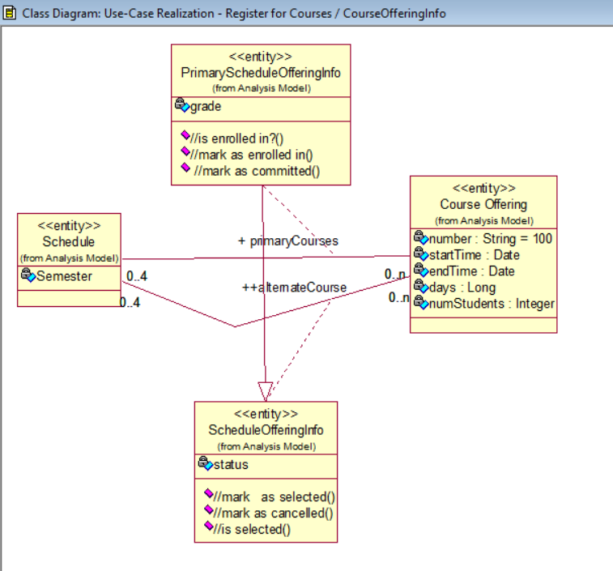

Створення нової діаграми VOPC full, додавання до неї 6 класів та встановлення міжкласових зв’язків

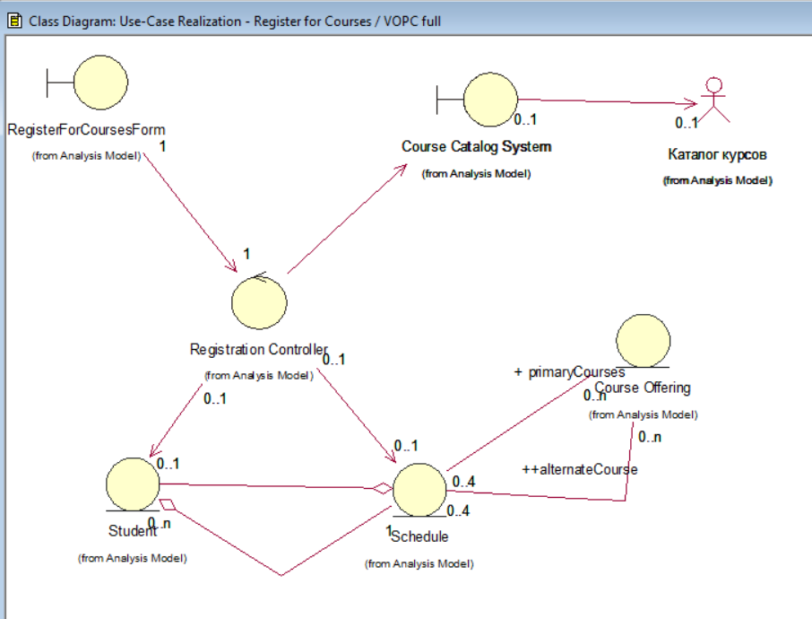

**Висновок:** В результаті виконання даної лабораторної роботи були досліджені атрибути класів, зв’язки між сутностями, класи-асоціації, операції та їх застосування в процесі проектування в CASE-засобі Rational Rose. Також були встановлені налаштування, створені нові діаграми VOPC, вивчено атрибути класів, операції та міжкласові зв’язки та застосовано їх в процесі постановки вимог до проектованої системи.

Вважаю дану лабораторну роботу виконаною в повному обсязі.